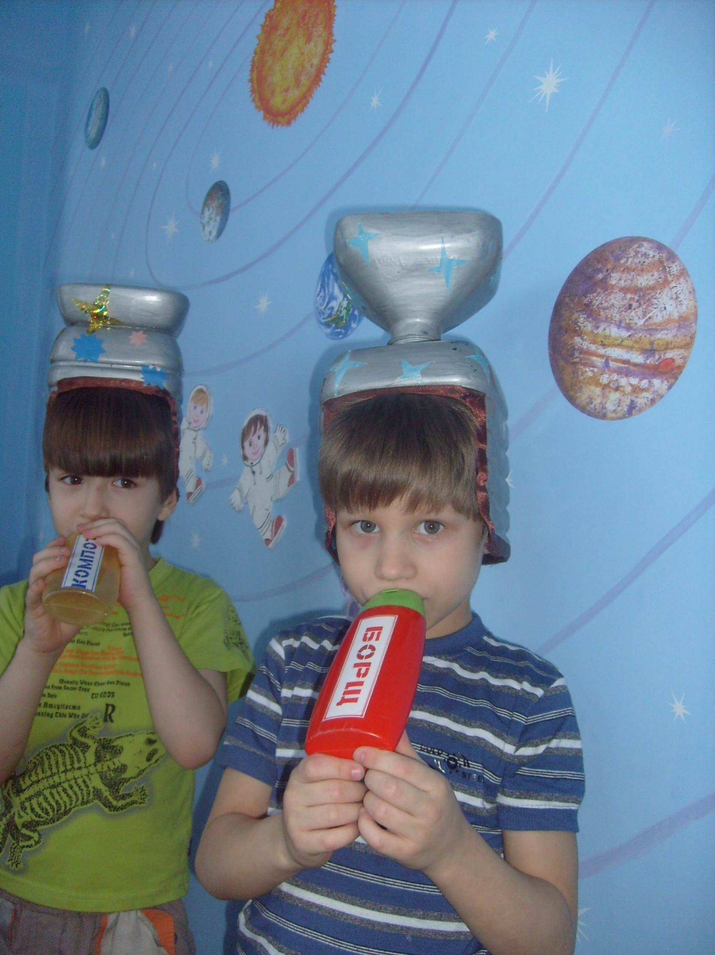

Космонавтам пора подкрепиться

